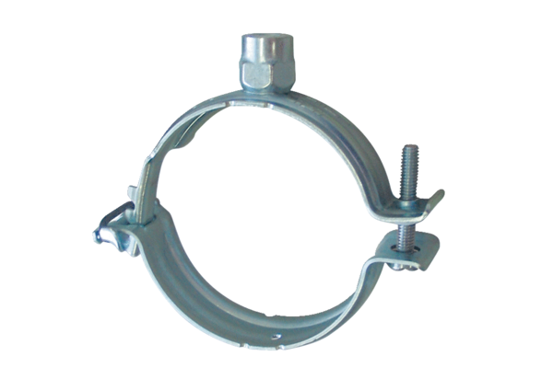Obejma mocująca MF-S90Opakowanie jednostkowe: 1 sztukaAsortyment: K
Numer artykułu: 0018.0469Producent: MAICO

